|  |
| --- |
| Projet TPI  SuperBlinder |

*Illustration*

*Jérôme Jaquemet*

[*jerome.jaquemet@cpnv.ch*](mailto:jerome.jaquemet@cpnv.ch)



*SI-C4b*

*03.05.2021*

Table des matières

1 Analyse préliminaire 4

1.1 Introduction 4

1.2 Organisation 4

1.3 Objectifs 4

1.4 Planification initiale 4

2 Analyse 5

2.1 Cahier des charges détaillé 5

2.2 Définition de l’audience 5

2.3 Analyse concurrentielle 5

2.4 Cas d’utilisation 5

2.5 Etude de faisabilité 5

2.6 MCD 6

2.7 Nom du site et du domaine 6

2.8 Stratégie de test 6

2.9 Budget initial 6

2.10 Planification détaillée 6

2.11 Historique 6

3 Conception 7

3.1 Analyse de l’environnement 7

3.2 Détermination de l’arborescence du site et des rubriques 7

3.3 Définition de la charte graphique 7

3.4 Maquette graphique 7

3.5 Conception de la Base de données 7

3.6 Conception du Code 7

3.7 Plugins et librairies 7

3.8 Choix de la formule d’hébergement 7

4 Réalisation 8

4.1 Dossier de réalisation 8

4.2 Description des tests effectués 8

4.3 Erreurs restantes 8

4.4 Dossier d'archivage 8

5 Mise en service 9

5.1 Rapport de mise en service 9

5.2 Liste des documents fournis 9

6 Conclusions 9

7 Annexes 10

7.1 Sources – Bibliographie 10

7.2 Journal de bord de chaque participant 10

7.3 Manuel d'Installation 10

7.4 Manuel d'Utilisation 10

7.5 Archives du projet 10

# Analyse préliminaire

## Introduction

Ceci est mon projet de TPI. Une fois le projet abouti, il sera possible de se connecter sur le site puis de générer un blind tests dont les musiques et l’ordre seront aléatoires. Il y aura aussi une option

## Organisation

Candidat : Jaquemet Jérôme jerome.jaquemet@cpnv.ch

Chef de projet : Benzonana Pascal pascal.benzonana@cpnv.ch

Expert 1 : Regamey Christophe christophe.regamey@bluewin.ch

Expert 2 : Wolf Benjamin benjamin.wolf@heig-vd.ch

Testeur 1 : Trosset Keanu keanu.trosset@cpnv.ch

Testeur 2 : Pedroletti Michael michael.pedroletti@cpnv.ch

## Objectifs

* Permettre la connexion et la création de compte
* Le site doit être responsive.
* Le site se base sur une structure MVC.
* Le site permet de générer un blind test selon des paramètres utilisateurs
* Le site permet de "jouer" et de choisir une des propositions du blind test
* Le site permet d’upload une vidéo en tant que blind test
* Le site permet d’upload une image et un son en tant que blind test

## Planification initiale

|  |  |  |  |
| --- | --- | --- | --- |
| **X** | **Utilité** | **Date de début** | **Date de fin** |
| Sprint 1 | Planification et préparation | Lundi 3 mai 2021 | Jeudi 6 mai 2021 |
| Sprint 2 | Création du site statique | Vendredi 7 mai 2021 | Lundi 17 mai 2021 |
| Sprint 3 | Partie métier | Mardi 18 mai 2021 | Vendredi 28 mai 2021 |
| Sprint 4 | Corrections, résumé de TPI | Lundi 31 mai 2021 | Jeudi 3 juin 2021 |

# Analyse

## Cahier des charges détaillé

1. Paramétrage du niveau de difficulté et durée de l’extrait
2. Qualité et pertinence des tests effectués
3. Ergonomie et facilité d’utilisation du produit
4. L’authentification sur la plateforme devra être sécurisée
5. Jeu fonctionnel avec image et son affichés à la fin de chaque Blind Test
6. Upload de vidéo et d’image
7. Stockage des scores du joueur (pourcentage de bonnes réponses)

## Définition de l’audience

L’audience vise n’importe qui qui voudrait "jouer" à un blind test, seul ou en concurrence. Il n’y a pas vraiment de cible niveau âge ou genre.

## Analyse concurrentielle

*Analyse de sites concurrents et/ou de sites aux fonctionnalités proches ou pouvant être transposées à ce site. Analyse également du contenu et de l’ergonomie de ces sites. En extraire les choses à faire et/ou ne pas faire*

## Cas d’utilisation

*Cas 1*

* *Wireframes pour Cas 1: Maquettes fonctionnelles (Balsamiq)*
* *Scénarios pour Cas 1 : Sous forme tabulaire : (Action -> Résultat)*

*Cas 2*

* *Wireframes pour Cas 2*
* *Scénarios pour Cas 2*

*Cas 3 …*

## Etude de faisabilité

*Détermination des différentes options de librairies ou plugins nécessaires à la réalisation de l’application, et estimation du temps nécessaire à leur apprentissage.*

*Evaluation des CMS courants et des plugins associés, ainsi que des librairies externes, frameworks, etc. Choix justifié quant à l’utilisation ou non de tels outils et étude de la compatibilité entre les éléments sélectionnés.*

## MCD-MLD

|  |  |
| --- | --- |
| Table USERS | Stocke les utilisateurs et leurs mots de passe |
| Table TRACKS | Stocke l’emplacement des morceaux de musique ainsi que leur type/difficulté |
| Table GAMES | Stocke les parties ainsi que leur code individuel |
|  | |
| Relation ADDS | Relie l’utilisateur aux morceaux qu’il a ajouté |
| Relation PLAYS | Relie l’utilisateur aux parties qu’il a joué, stocke son score |
| Relation CONTAINS | Relie les morceaux de chaque partie créée |

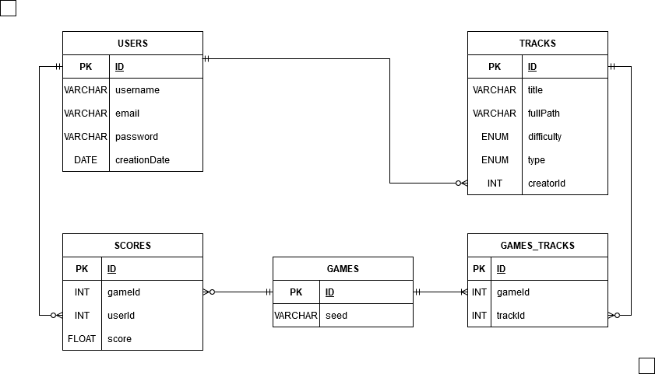

|  |  |  |
| --- | --- | --- |
| **Table** | **Colonne** | **Explication** |
| USERS | username | Nom d’utilisateur, affichage seulement |
| USERS | email | Adresse mail de login |
| USERS | password | Mot de passe hashé |
| USERS | creationDate | Date de création, décoration et logs |
|  | | |
| TRACKS | title | Titre du morceau, utilisé pour la réponse |
| TRACKS | fullPath | Chemin du morceau |
| TRACKS | difficulty | ENUM entre Facile, Normal, Difficile |
| TRACKS | type | ENUM entre Film, Série |
| TRACKS | creatorId | FK du créateur, affichage seulement |
|  | | |
| GAMES | seed | Seed permettant le partage, UNIQUE |
|  | | |
| GAMES_TRACKS | gameId | FK reliant les morceaux par partie |
| GAMES_TRACKS | trackId | FK reliant les morceaux par partie |
|  | | |
| SCORES | gameId | FK reliant les morceaux par partie |
| SCORES | userId | FK reliant les morceaux par partie |
| SCORES | score | Pourcentage de points sur la première partie  d’une génération |

## Nom du site et du domaine

*Choisir un nom de domaine cohérent par rapport aux désirs du client.*

*Contrôler la disponibilité du nom de domaine…*

## Stratégie de test

*Décrire la stratégie de test:*

* *Liste des tests pour la validation par le client*
* *Les moyens à mettre en œuvre.*
* *Données de test à prévoir (données réelles fournies par le client ?).*
* *Testeurs.*

## Budget initial

Il n’y a aucun budget prévu mis à part l’hébergement qui est prévu par le CPNV.

## Planification détaillée

*Révision de la planification initiale (Gantt) du projet :*

* *Planning indiquant les dates de début et de fin du projet ainsi que le découpage connu des diverses phases (jalons).*
* *Listes des tâches, durées et interdépendances.*

*Il s’agit ici de détailler la planification initiale du projet.   
Elle sera ensuite affinée régulièrement (ajout/suppressions de tâches, durées…). Si les délais doivent être ensuite modifiés, le responsable de projet doit être avisé, et les raisons doivent être expliqués dans l’historique.*

## Historique

*Pour le cahier des charges: lister toutes les modifications demandées par le client, ainsi que celles décidées pour d'autres raisons*

# Conception

## Analyse de l’environnement

Les logiciels utilisés sont : Word, Excel, Balsamiq, Atom, Outlook, GitHub Desktop, Chrome, Firefox, Draw.io, HeidiSQL et Filezilla.

Le système d’exploitation est Windows 10.

## Diagramme du site

## Définition de la charte graphique

*Définir tout ce qui concerne le design, le choix des couleurs et des polices. (Justifier les choix !)*

## Maquette graphique

Figure 2 Page de génération de Blind Test

Figure 1 Page de connexion

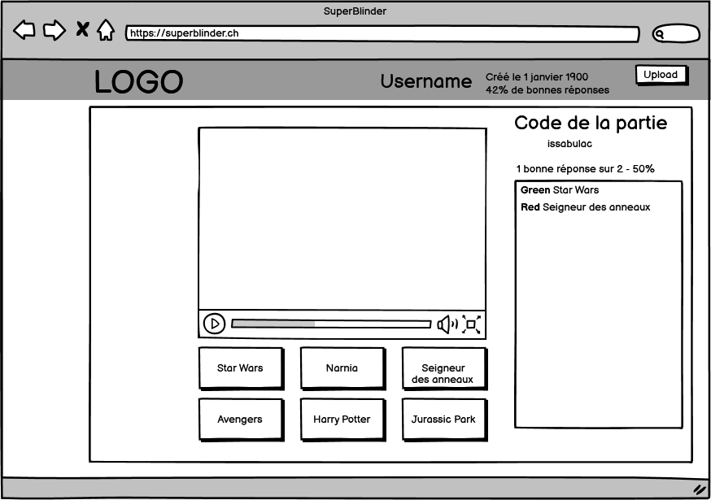

Figure 3 Page de jeu

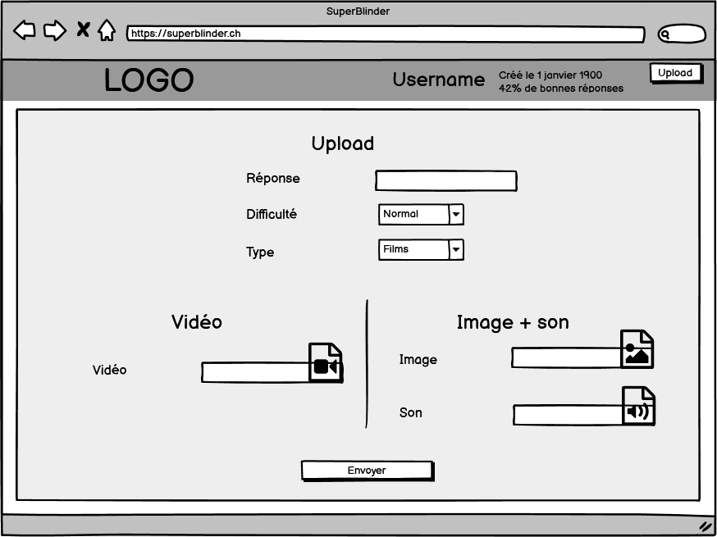

Figure 4 Page d'upload

## Conception de la Base de données

*Modèle MLD (Modèle relationnel) de la base de données.*

*Description précise des données (type, dimensions, contraintes..).*

## Conception du Code

*Diagrammes UML d’activité, diagramme d’état, diagramme de flux, ou pseudocode pour chaque cas d’utilisation.*

## Plugins et librairies

*Liste des composants additionnels utilisés (par exemple forum, classes, images, modules, etc).*

## Choix de la formule d’hébergement

Le projet peut être hébergé sur n’importe quel serveur ayant apache, PHP et MySQL d’installés.

Le projet sera hébergé sur swisscenter sur le domaine mycpnv.ch, son url est donc http://covoiturage2021.mycpnv.ch/.

# Réalisation

## Dossier de réalisation

*Décrire la réalisation "physique" de votre projet*

* *les répertoires où le logiciel est installé*
* *la liste de tous les fichiers et une rapide description de leur contenu (des noms qui parlent !)*
* *les versions des systèmes d'exploitation et des outils logiciels*
* *la description exacte du matériel*
* *le numéro de version de votre produit.*
* *programmation et scripts: librairies externes, reconstruction du logiciel cible à partir des sources.*

*NOTE : Inutile d’inclure les listings des sources à moins que vous ne désiriez en expliquer une partie vous paraissant importante. Dans ce cas n’incluez que cette partie…*

## Description des tests effectués

*Pour chaque partie testée de votre projet, il faut décrire:*

* *les conditions exactes de chaque test*
* *les preuves de test (papier ou fichier)*
* *tests sans preuve: fournir au moins une description*

## Erreurs restantes

*S'il reste encore des erreurs:*

* *Description détaillée*
* *Conséquences sur l'utilisation du produit*
* *Actions envisagées ou possibles*

## Dossier d'archivage

*Décrire de manière détaillée les archives du projet.*

***Attention: les documents de réalisation doivent permettre à une autre personne de maintenir et modifier votre projet sans votre aide !***

# Mise en service

## Rapport de mise en service

*Fournir une description:*

* *de la publication chez l’hébergeur*
* *de l'installation du projet chez le client*
* *des tests officiels effectués chez le client et/ou par le client.*
* *des erreurs répertoriées   
  - description détaillée   
  - conséquences pour le client  
  - actions envisagées.*

## Liste des documents fournis

*Lister les documents fournis au client avec votre produit, en indiquant les numéros de versions*

* *le rapport de projet*
* *le manuel d'Installation (en annexe)*
* *le manuel d'Utilisation avec des exemples graphiques (en annexe)*
* *autres…*

# Conclusions

*Développez en tous cas les points suivants:*

* *Objectifs atteints / non-atteints*
* *Points positifs / négatifs*
* *Difficultés particulières*
* *Suites possibles pour le projet (évolutions & améliorations)*

# Annexes

## Sources – Bibliographie

* *Livres utilisés (Titre, auteur, date)*
* *Articles (Revue, date, titre, auteur)*
* *Sites Internet (URL) consultés*
* *Aides externes (noms)*

## Journal de bord de chaque participant

|  |  |  |  |
| --- | --- | --- | --- |
| Date | **Durée** | **Activité** | **Remarques** |
|  |  |  |  |

## Manuel d'Installation

## Manuel d'Utilisation

## Archives du projet

*Une archive format .zip contenant toute la documentation / maquettes / code*

*Support (CD / Dropbox) à définir avec le responsable de projet et les experts.*